1）通信方式不同

Dubbo 使用的是 RPC 通信，而 Spring Cloud 使用的是 HTTP RESTFul 方式。

2）组成部分不同

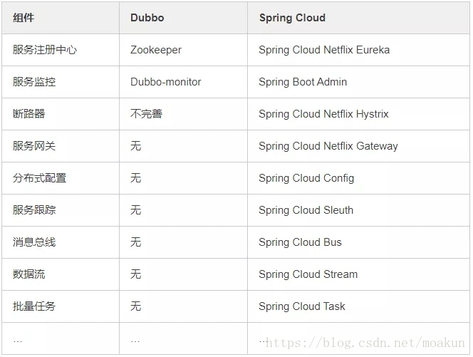

2、****Dubbo里面有哪几种节点角色？****

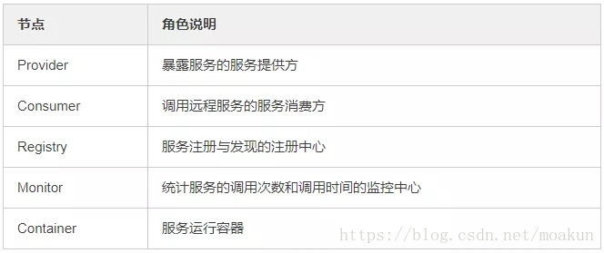

****3、在 Provider 上可以配置的 Consumer 端的属性有哪些？****

1）timeout：方法调用超时  
2）retries：失败重试次数，默认重试 2 次  
3）loadbalance：负载均衡算法，默认随机  
4）actives 消费者端，最大并发调用限制